数値シミュレーションによる粉末金型充填における吸引効果の影響
(東大院工) ○(学)吉田昂生・(学)森勇稀・(学)高畑和弥・（正）酒井幹夫*

1．序論
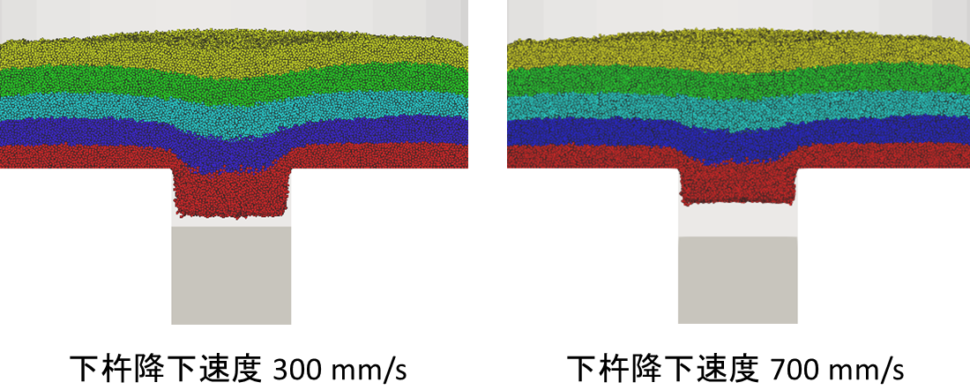
錠剤は粉末金型充填を経て製造される。粉末金型充填時の固体粒子の空間分布は粉末成形体の品質に大きく影響を及ぼすため、粉末の充填のメカニズムを理解することは極めて重要である。錠剤の粉末金型充填では、下杵の移動に伴う吸引効果により高い粉末充填率と生産性の向上を図っている。吸引効果が粉体の充填に及ぼす影響を実験により評価することは難しい。そのため数値解析による最適化が求められている。Wu and Guo(2012)¹⁾は吸引効果を模擬できる数値解析モデルを開発し、吸引効果の基本的な性質について考察を行ったが、粉末と気相間に働く相互作用の複雑さから吸引効果が粉末の充填に与える影響は十分に解明されていない。そこで本研究では、吸引効果における下杵降下速度の変化が粉末の充填時間に与える影響について、数値解析を用いて明らかにすることを目的とする。
2．数値解析手法
本研究では、Discrete Element Method-Computational Fluid Dynamics法（以下、”DEM-CFD法”と記す）を用いて数値解析を行った。DEM-CFD法を用いることにより、粉末粒子の運動、空気の流れおよび粉末粒子と空気間での相互作用のモデル化を実現した。
3．計算条件
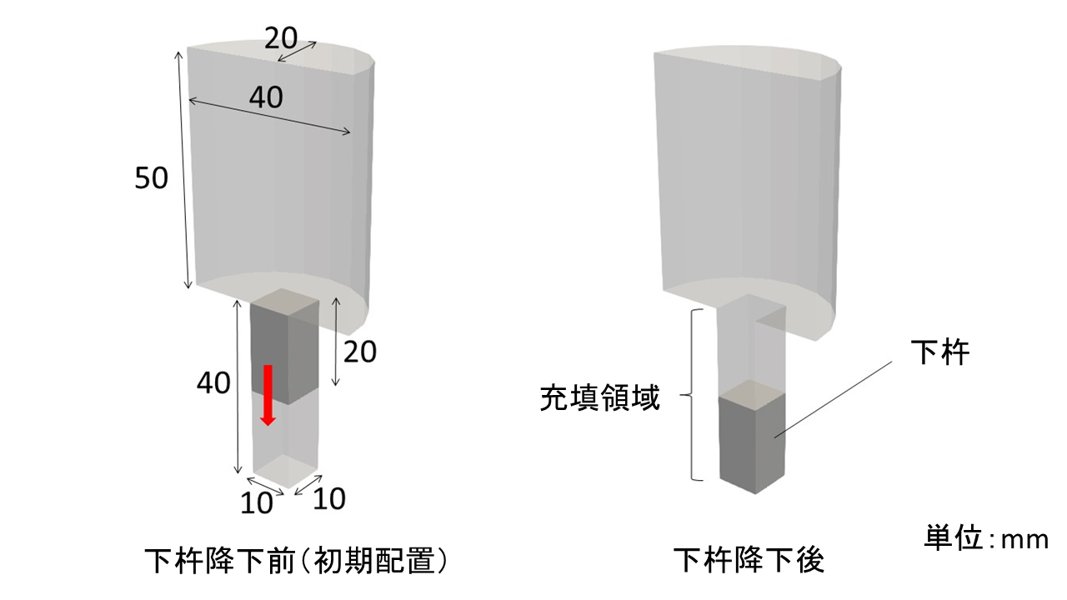
図1に本研究で用いた計算領域を示す。充填領域は10×10×40 mm³の直方体であり、その上半分を塞ぐようにして10×10×20 mm³の下杵が設置されている。下杵は鉛直方向下向きに20 mm降下し、降下終了後における充填領域の高さは20 mmとなる。本研究では、下杵降下速度を100-700 mm/sの間で変化させた。
図1. 計算領域

4．結果・考察
図2に下杵が5 mm程度降下した時点における粒子の落下の様子を示す。下杵降下速度300 mm/sと比較し、下杵降下速度700 mm/sでは下杵上面と粒子の隙間が大きかった。
図3に下杵降下速度と充填完了時間の関係を示す。下杵降下速度が100-500 mm/sの範囲では、速度の増加に伴い充填完了時間が減少した。一方下杵降下速度500-700 mm/sの範囲では、速度の増加に伴い充填完了時間が増加した。充填完了時間の増加は、図2に見られるように下杵降下速度が大きすぎると粒子と下杵の間に空気が入り込こみ、粒子が空気からの抵抗力を強く受けやすくなるために生じると考えられる。以上より、下杵降下速度の増大による充填時間の短縮には限界があることが明らかとなった。短縮に限界が見られる原因は、下杵降下速度が大きすぎると、粒子と下杵の間に空気が入り込み粒子が空気からの抵抗を受けやすくなるためと考えられる。

図2. 落下粒子の様子
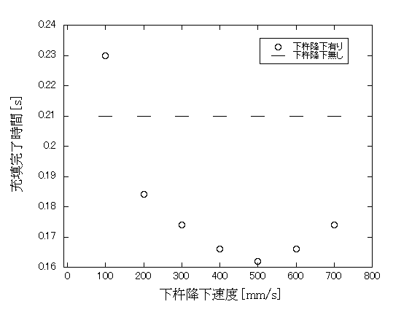
図3. 下杵降下速度と充填完了時間の関係

5．結論
本研究では、粉末金型充填における吸引効果について、下杵降下速度の変化が粉末の充填時間に与える影響を数値解析により調べた。粉末の充填完了時間は下杵降下速度に対して極小値をもつことが明らかとなった。これは、下杵降下速度が大きすぎると粉末粒子がその速度に追いついていけず、粉末粒子が空気から受ける抵抗力が大きくなるためと考えられる。以上より本研究では、粉末金型充填における吸引降下について、下杵降下速度と充填速度の関係を明らかにすることができた。
参考文献
1) Chuan-Yu Wu, Yu Guo, Numerical modelling of suction filling using DEM/CFD, Chem Eng. Sci., 73, (2012) 231-238.
-----------------------------------------------------------------------------------------------------------------
*mikio_sakai@n.t.u-tokyo.ac.jp

